台北市立松山高中99學年度第一學期第二次期中考
高一 基礎地球科學 試卷
一、單選題：(共30題，每題2分，不倒扣)
(B)1. 以下關於地震防災的敘述，何者錯誤？ (A)為防止火災發生，應關上瓦斯開關 (B)為避免建物倒塌壓傷，應儘速躲至桌椅正下方 (C)戶外活動者應注意掉落物 (D)應開啟廣播收聽災害資訊 (E)不宜開車外出，以免阻礙救災進行。
(E)2. 甲：土壤液化、乙：地面斷裂、丙：震波衝擊、丁、海嘯 ，請問以上哪些是地震可能帶來的直接災害？
(A)甲乙 (B)乙丁 (C)乙丙丁 (D)甲乙丙 (E)甲乙丙丁
(A)3. 「到時差」是指一個地震測站接收到P波和S波先後到達的時間差。以下關於到時差的敘述何者正確？
(A)S波會比P波晚到，因此到時差為S波到時減去P波到時。
(B)P波是縱波，S波是橫波，兩者皆屬於只能在地表傳遞的表面波。
(C)S波可以在水中傳播，如海浪就是一例。
(D)由於P、S波無法穿透地球內部，因此科學家使用鑽井方式研究地核。
(E)震波波速越快，通常代表該處密度越低。
(C)4. 已知P波波速為5 km/s，S波波速為3 km/s，若有一地震發生於240公里外，請問P、S波到時差為何？(A)4秒 (B)16秒 (C)32秒 (D)64秒 (E)80秒
(B)5. 以下關於星團、星雲的敘述，何者錯誤？
(A)星團、星雲都是屬於星系內的天體。
(B)星團是指許多小行星聚集在一起，可分為球狀和疏散星團。
(C)疏散星團是由年輕的恆星組成，主要分布在星系的旋臂上。
(D)星雲是氣體與塵埃，主要可分為暗星雲、發射星雲和反射星雲等。
(E)球狀星團外型近似球狀，銀河系內的球狀星團大都比較年老。
(D)6. 以下何種不屬於1952年哈伯所作的星系分類？ (A)螺旋星系 (B)棒旋星系 (C)橢圓星系 (D)球狀星系 (E)不規則星系
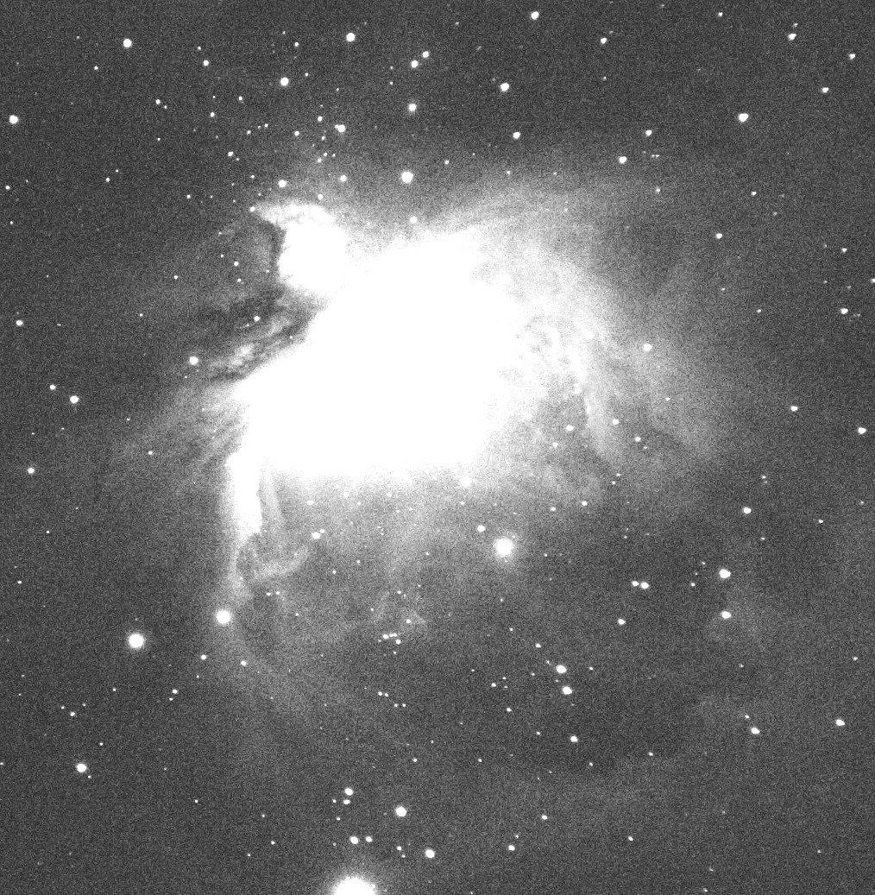
(A)7. 獵戶座鳥狀星雲(M42，如右圖)是知名之發射星雲，以火紅色雲氣為特徵。為什麼此發射星雲會顯現紅色？
(A)星際中的氫原子游離，輻射出特定波長之光線。
(B)恆星的顏色和溫度有關。而因為溫度較低，星際氣體同樣會顯現出紅色。
(C)星雲內部之恆星為紅色，照亮星雲所致。
(D)此為天文學家為了便於分析自行填上之顏色。
(E)因為其中的水分子吸收藍光。
(B)8. 下列何者是和太陽質量相近的恆星，在生命終結之時產生之天體？
(A)超新星殘骸 (B)行星狀星雲 (C)球狀星團 (D)疏散星團 (E)螺旋星系
(D)9. 對於逆斷層而言，上磐的破壞通常比下磐嚴重，是因為： (A)上磐岩層相對下滑，造成建物陷落 (B)上磐岩層被拉扯張裂開來造成破壞 (C)由於上磐岩層通常較穩定，因此建築物和人口會在上磐岩層聚集 (D)上磐逆衝抬升，對建物產生直接衝擊
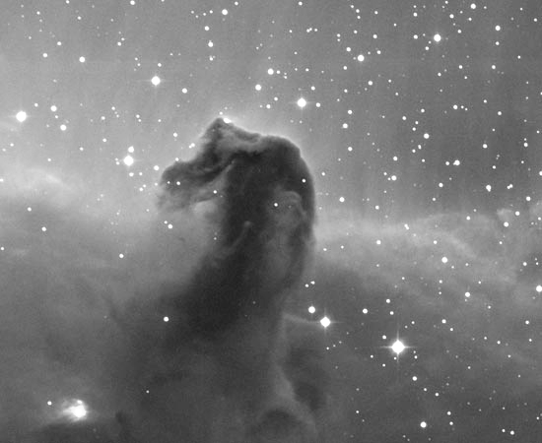
(B)10. 馬頭星雲(如右圖)是著名的暗星雲，以下關於此星雲的敘述何者錯誤？
(A)此區域的氣體密度很高，不透光所致。
(B)此區域內星點較少是因為缺乏恆星。
(C)此區域可能將會有新的恆星誕生。
(D)此星雲的背景是一大片發射星雲。
(E)此星雲內含量最多的元素是氫。
(C)11. 我們居住的銀河系直徑約為十萬光年，而同屬於本星系群的仙女座大星系距離為兩百萬光年。這種宇宙間的尺度大到難以想像，因此若我們用直徑100公尺的圓形操場來比喻為銀河系的大小，則仙女座大星系(就像另一座操場)距離有多遠？
(A)200公尺 (B)500公尺 (C)2公里 (D)5公里 (E)20公里
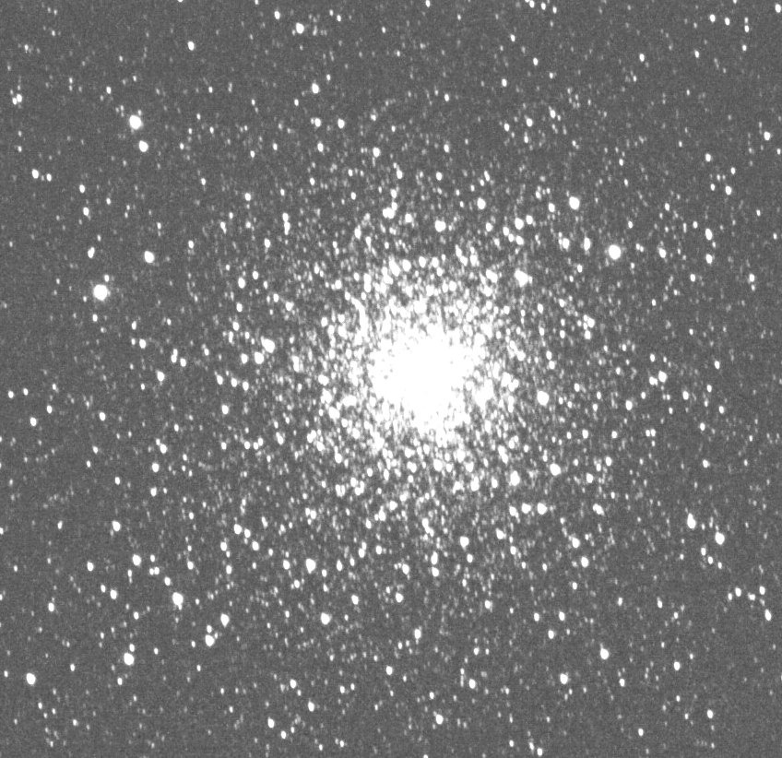
(A)12. 關於橢圓星系和球狀星團的比較，下列何者錯誤？
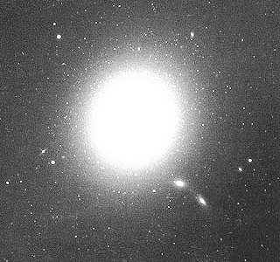
(A)兩者實際大小相近
(B)橢圓星系屬於大型星系
(C)左圖為橢圓星系
(D)球狀星團通常缺乏雲氣
(E)球狀星團位於銀河系內

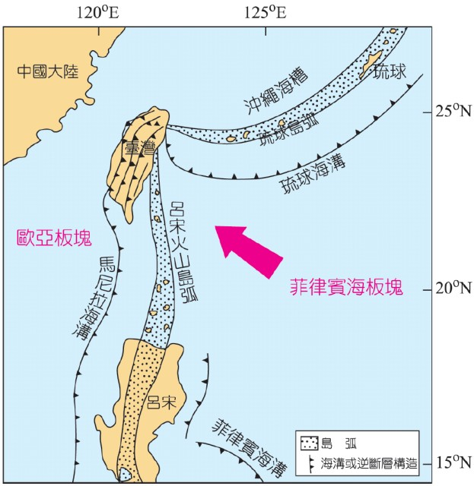
(E)13. 右圖為台灣附近海底構造圖。請觀察琉球海溝和琉球島弧的相對位置，對於台灣島的東方而言，判斷歐亞板塊和菲律賓海板塊何者隱沒，並判斷隱沒方向為何？
(A)菲律賓海板塊、西北往東南
(B)歐亞板塊、西北往東南
(C)菲律賓海板塊、東北往西南
(D)歐亞板塊、東北往西南
(E)菲律賓海板塊、東南往西北
(E)14. 繼續觀察右圖，台灣本島何處可能有安山岩出露？
(A)嘉南平原 (B)恆春半島西側 (C)中央山脈 (D)雲林北港高區 (E)海岸山脈
(E)15. 以下何者不屬於造岩礦物？ (A)黑雲母 (B)長石 (C)石英 (D)方解石 (E)浮石
(D)16. 以下關於火成岩形成的敘述，何者正確？
(A)黑曜岩是岩漿慢速冷卻而形成的 (B)玄武岩屬於深成岩，因此沒有明顯結晶
(C)鐵鎂質含量越高的火成岩，其顏色越淺 (D)浮石是內部充滿氣孔空洞的岩石
(E)一般而言，玄武岩的密度會比安山岩小。
(D)17. 關於岩石循環，下列描述何者正確？ (A)沉積物經風化與侵蝕成為沉積岩 (B)沉積岩遇熱熔融成為變質岩 (C)變質岩不會受到風化侵蝕的作用 (D)火成岩遇熱與壓力會成為變質岩 (E)岩漿冷卻後形成變質岩。
(D)18. 使用地震波探測地球內部時，發現S波無法穿透深度2900~5120公里的區域，關於此現象的敘述何者錯誤？
(A)此區域稱為外地核 (B)2900公里深為古氏不連續面 (C)證明此層圈為液態 (D)火山岩漿即由此產生 (E)和地球具有磁場有關
(A)19. 下列何者不是海洋分層？ (A)平流層 (B)混合層 (C)斜溫層 (D)深水層
(C)20. 下列何者為大氣垂直分層中，最低溫出現的位置？
(A)對流層 (B)臭氧層 (C)中氣層頂部 (D)增溫層外側 (E)電離層
(E)21. 以下何者不是溫室氣體？ (A)水氣 (B)臭氧 (C)二氧化碳 (D)甲烷 (E)氮氣
(B)22. 以下關於火山爆發後，地表氣溫變化及原因的敘述何者正確？
(A)火山灰非常熾熱，會造成全球溫度上升
(B)火山灰沿平流層擴散，會阻擋太陽輻射的進入，全球溫度下降
(C)火山灰是一種氣懸膠，可作為凝結核，造成空氣壓力提高，全球溫度上升
(D)凝結核可吸附水氣，使得大氣透明度變好，全球溫度上升
(E)火山摧毀植物，造成土地沙漠化，全球溫度上升
(D)23. 夏威夷島鏈是指夏威夷群島西側長鏈狀的火山島，此島鏈形成的原因為何？
(A)聚合性板塊邊界的火山島弧 (B)張裂性板塊邊界的海底火山 (C)錯動性板塊邊界的造山活動 (D)熱點的火山噴發現象 (E)大型隕石坑四周的環狀山脈
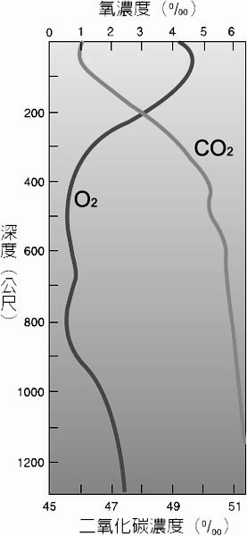
(C)24. 右圖為海水中氧和二氧化碳濃度與深度的關係曲線圖，請選出正確的敘述：
(A)氧濃度在400~600公尺深處降到最低，是因為此處有大量生物消耗氧氣造成的。
(B)二氧化碳濃度隨深度增加而提高，造成了海水底層沒有生物生存。
(C)表面海水因生物光合作用而產生氧氣，消耗二氧化碳。
(D)深層海水二氧化碳量接近於零。
(E)表層海水中氣體的濃度(‰)，氧氣比二氧化碳高。
(A)25. 海水中的鹽類以何者含量最多？
(A)氯化鈉 (B)氯化鎂 (C)硫酸鎂 (D)硫酸鈣 (E)碳酸鈣
(C)26. 下列何者不屬於三大類塊體運動方式？ (A)墜落 (B)滑動 (C)沉降 (D)流動
(B)27. 以下關於土石流的敘述，何者不正確？
(A)山崩經常在同一地區重複發生 (B)土石流是無法預測的 (C)發生過山崩的地點，在坡腳處常可發現過去墜落的堆積物 (D)土石流潛勢溪流的溪床坡度大於10度 (E)依當地各項特微，將危險度分為高、中、低三個等級
(D)28. 以下何者不需要標示單位？ (A)星等 (B)天體距離 (C)震度 (D)規模 (E)鹽度
(C)29. 西元1912年韋格鈉提出了 (A)彈性反跳理論 (B)莫氏硬度表 (C)大陸漂移說 (D)海底擴張學說 (E)板塊構造學說
(D)30. 下列何者不屬於地表附近大氣的固定成分？ (A)氮 (B)氧 (C)氬 (D)臭氧

二、多重選擇題：(共20題，每題2分，有倒扣，每寫錯一個選項倒扣0.4分)
(ABD)31. 請問下列哪些是屬於銀河系內的天體？
(A) M45昴宿星團 (球狀星團)
(B) M2-9蝴蝶星雲 (行星狀星雲)
(C) M87室女座橢圓星系
(D) 1997年海爾波普彗星
(E) M51獵犬座螺旋星系
(ABE)32. 下列哪些為沉積岩？ (A)礫岩 (B)砂岩 (C)板岩 (D)片岩 (E)頁岩
(CDE)33. 下列哪些現象可能在聚合性板塊邊界處發生？ (A)玄武岩質岩漿噴發 (B)轉型斷層 (C)淺、中、深層地震皆有發生 (D)出現許多逆斷層 (E)火山島弧
(BCE)34. 黃金自古以來經常被各大古文明當作貨幣使用，以下哪些是合理的原因？
(A)在地面上隨處可見 (B)表面光澤特殊 (C)易於熔化鑄造成各種外形
(D)硬度很高，僅次於鑽石 (E)不易與其它物質起化學變化
(ACDE)35. 下列表格何者錯誤？
板塊類型 | 斷層類型 | 地震深度 | 岩漿活動 | 應力方向 | 地質特微
張裂 | 正斷層 | 深 (A) | 玄武岩 (B) | 壓力 (C) | 中洋脊
聚合 | 逆斷層 | 淺、中、深 | 安山岩 | 剪力 (D) | 變質岩
錯動 | 轉形斷層 | 淺 | 沒有 | 張力 (E) | 地殼不增不減
(BE)36. 地球內部構造中，哪些層圈或構造是液態組成？(也就是橫波無法穿透)
(A)下部地函 (B)外地核 (C)內地核 (D)軟流圈 (E)岩漿庫
(ABD)37. 西元2004年12月26日印尼蘇門答臘外海的巽他海溝，發生規模9.1的大地震，引發南亞大海嘯，造成超過28萬人死亡。除了海底發生大地震之外，以下哪些事件同樣也會引發海嘯？
(A)在海底發生大規模地層崩坍 (B)海底火山爆發 (C)海面上有強烈颱風等低壓系統 (D)海洋遭受隕石撞擊 (E)兩個大洋之間有很大的鹽度差異
(CE)38. 地球大氣分層中，哪幾層中氣體的溫度會隨高度增加而提高的？
(A)混合層 (B)對流層 (C)平流層 (D)中氣層 (E)增溫層
(CDE)39. 所謂「板塊」包含下列哪些構造？
(A)下部地函 (B)軟流圈 (C)岩石圈 (D)部分上部地函 (E)地殼
(ABCD(E))40. 下列哪些地質發現是海底擴張學說的證據？
(A)海洋地殼的年齡都小於兩億年 (B)中洋脊有火山活動產生新岩石 (C)海洋地殼年齡從中洋脊分界，兩側年老而且呈對稱分布 (D)中洋脊兩側有對稱的地磁反轉記錄 (E)在海溝發現最古老的海洋地殼，證明海洋地殼於海溝隱沒
~上週二(2010/11/16)的凌晨，美國太空總署公布了一項震撼天文學界的研究報告。該報告指出一顆位於M100螺旋星系(距地球5000萬光年)當中的重質量恆星，在1979年爆炸形成超新星後，已變成了一個黑洞。這是第一個人類全程見證它形成的黑洞，也是迄今最年輕的黑洞實例：只有32歲不到！~
(BCE)41. 關於上篇報導，以下敘述哪些是正確的？
(A)M100螺旋星系位於銀河系內
(B)該超新星爆炸事實上是5000萬年前發生的
(C)質量和太陽相近的恆星並不會變成黑洞
(D)黑洞是種虛擬的天體，事實上不存在
(E)黑洞的定義是：表面重力強到連光速都無法脫離的緻密天體
(DE)42. 下列哪些地區位於板塊內部的火山熱點上？
(A)台灣本島 (B)澎湖群島 (C)冰島 (D)夏威夷群島 (E)美國黃石公園
(ACD)43. 火山噴發方式一般分為兩類：寧靜式噴發以及猛烈式噴發。寧靜式噴發會流出大量的岩漿，而猛烈式噴發則會噴出大量的火山灰。以下選項哪些和寧靜式噴發相關？
(A)夏威夷的火山國家公園可以就近觀察熔岩流
(B)義大利維蘇威火山爆發後，造成龐貝市民大量死亡，只留下地層中的空洞
(C)澎湖群島的玄武岩質熔岩台地
(D)中洋脊的火山(如冰島)的玄武岩質火山爆發
(E)美國聖海倫火山爆發過後25年，四周仍然是一大片燒焦的枯木
(AE)44. 以下關於台灣附近的地質狀況，哪些是正確敘述？
(A)台灣位於環太平洋地震帶上 (B)中央山脈主要由安山岩質所構成
(C)台灣所屬的板塊邊界是受到張力作用 (D)台灣附近地震主要以淺層為主
(E)大屯山脈是火山山脈
(BD)45. 台灣島是由哪些板塊相互碰撞擠壓而形成的？
(A)太平洋板塊 (B)歐亞板塊 (C)印澳板塊 (D)菲律賓海板塊 (E)北美洲板塊
(AC)46. 造岩礦物總共十餘種，其中成份大都屬於哪兩種？
(A)碳酸鹽類 (B)硫酸鹽類 (C)矽酸鹽類 (D)硫化氫類 (E)四氯化碳
(ABCDE)47. 大氣中懸浮的固體微粒，可作為凝結核、提供水氣附著等，統稱為氣懸膠。以下哪些微粒是氣懸膠？ (A)塵土 (B)火山灰 (C)花粉 (D)煤煙 (E)廢氣
(ABDE)48. 下列哪些是「大陸漂移學說」發表時，作者同時所提出的佐證？
(A)古動植物化石 (B)古氣候學證據 (C)記錄地磁反轉的中洋脊地層 (D)古冰川流動方向 (E)海岸線相吻合
((AB)DE)49. 以下哪些山脈主要屬於褶皺山脈？
(A)南美洲西岸的安地斯山脈 (B)北美洲西側的落機山脈 (C)夏威夷附近的皇帝海底山鏈 (D)台灣的中央山脈 (E)喜馬拉雅山脈
(ABDE)50. 火山島是由火山作用所形成的島嶼，在島上可以發現很多火成岩。台灣附近哪些海島屬於火山島？
(A)澎湖群島 (B)綠島 (C)馬祖 (D)蘭嶼 (E)龜山島

~試題到此結束 祝作答愉快~

